 | Universidad Tecnológica Nacional  Facultad Regional Buenos Aires  Ingeniería en Sistemas de Información

Administración Gerencial

Turno | N
Año | 2010
Cuatrimestre | 2

Trabajo Práctico : Tipo: | 1  Cuatrimestral

Título General: | Entrega Parcial #1

GRUPO N°1
NOMBRE Y APELLIDO | LEGAJO N° | EMAIL CONTACTO
Hernán Fürst | 113341-0 | Hernan.furst@gmail.com
Florencia Fernandez | 117887-8 | fernandez.flo@gmail.com
Juan Pablo Cerbini | 105480-6 | fliacerbi@hotmail.com
Alberto Padilla |  | albertopadilla@hotmail.com

Fecha de entrega: 09/09/2010

Contenido

Entrega 1 3
Película elegida 3
Descripción de la película 3
Justificación 4

Entrega 1

Película elegida

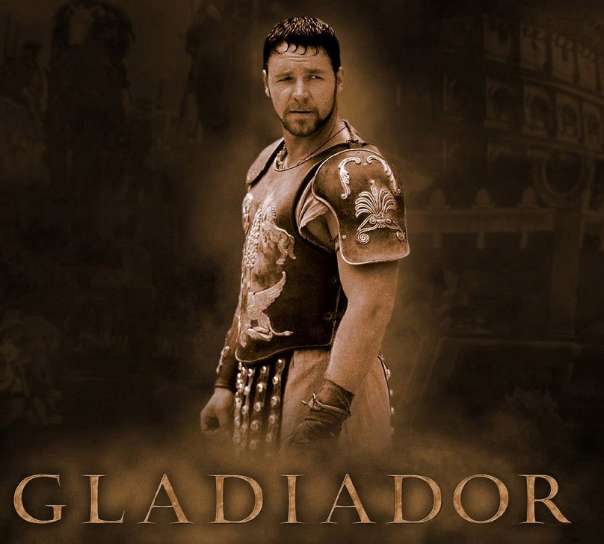

Descripción de la película

Máximo es el general de los ejércitos del norte y comandante de las legiones romanas en Germania, en su lucha contra los bárbaros, además de amigo personal del emperador Marco Aurelio. Es traicionado por el ambicioso hijo del emperador, Cómodo, quien asesina a su propio padre y toma el poder.

Capturado y esclavizado, Maximus se convierte en gladiador y llega a desafiar al mismo emperador en el Coliseo. Se encuentra desmoralizado por la muerte de su familia (su esposa y su hijo fueron asesinados por Cómodo) y la traición de Cómodo a su amigo, el emperador Marco Aurelio. Dado que él, como militar romano tiene un entrenamiento de combate formidable, destaca entre las filas de esclavos y se convierte en un gladiador popular.

Entretanto, en Roma, Cómodo ha sido coronado emperador, y para ganar el favor del pueblo inaugura varios meses de juegos en el Coliseo, lo que incluye reabrir las peleas de gladiadores que habían sido canceladas por su padre, bajo el pretexto de rendirle homenaje. Máximo conduce a su equipo a la victoria utilizando tácticas militares en la arena, ante el asombro y la aprobación de la muchedumbre.

Máximo se encuentra con su asistente personal en el ejército, quien le revela que su antigua Legión le sigue siendo leal y es invitado por la hermana de Cómodo e hija de Marco Aurelio, a participar en una conspiración con varios senadores para derrocar a Cómodo por la fuerza, apoyados por el ejército que le es fiel a Máximo.

Cómodo desafía Máximo a un duelo delante de un público pero como sabe que él es inferior en capacidad de lucha, hiere a Máximo a traición, perforándole el pulmón con un puñal momentos antes de entrar en la arena. Los dos enemigos luchan, hasta que, Máximo le arrebata la vida a Cómodo.

Mientras está agonizando, Máximo da sus últimas órdenes acerca de lo que debe hacerse a continuación, y pide que sean liberados los senadores que fueron capturados por Cómodo para que se reinstalen en sus puestos para convertir a Roma en una república

Justificación

Esta película tiene muchos cambios, ya sea del lado de la organización del estado en este caso, como en las prioridades de la vida misma.

Los apuntes que nos tocaron relacionar son:
- Ética, Moral y responsabilidad social empresarial en las organizaciones
- Doble Moral, acoso y desmoralización en el trabajo.
- Crisis y cambio en las organizaciones.

- Con respecto a la ética y moral, pudimos identificar la definición en el apunte “La ética es una REFLEXIÓN que realice un INDIVIDUO acerca de los VALORES que él cree que deben ser respetados y llevados a la práctica”. En esta película es muy evidente la fuerte ética y moral que posee Máximo Décimo Meridio, con respecto a las descabelladas órdenes que el nuevo emperador Cómodo comienza a esbozar.

Si bien eran épocas de guerra, Máximo es el general del ejército del norte, pero posee una gran visión de lo que es correcto para la gobernabilidad de Roma y establecer una calidad de vida aceptable, respetando los derechos de la vida, haciendo énfasis en no terminar una por diversión, sino como extremo de la necesidad.

- Con respecto a la desmoralización, se puede observar claramente en la película, la estima que poseía Máximo hacia Marco Aurelio. Una vez que Cómodo asesina a su padre (Marco Aurelio), comienza a dar una serie de órdenes típicas de un dictador sin juicio. Esto lo ve claramente Máximo con lo que decide escapar. Los actos siguientes hacen que Máximo se sienta inservible, debido a que todo su esfuerzo por serle fiel a su patria, se ven derrumbadas ante un Dictador sin Ética ni Moral. Llega al límite cuando asesinan a su familia. La única salida que encuentra Máximo a su propia frustración y desmoralización y el de todos los romanos, es acabar con la vida del nuevo César.

- Con respecto a la crisis y los cambios, es evidente con la asunción del nuevo César. Éste deshace muchas de las cosas que el anterior César, su padre, había realizado con éxito y la aceptación del pueblo. Es una típica crisis de sucesión, donde la nueva persona que lleva las riendas del asunto, no es elegido sino que es por herencia real.

Podemos observar 2 momentos de crisis: La primera al caer Marco Aurelio, con todos los cambios que vienen de la mano de Cómodo. La segunda, al morir Cómodo al final de la película, con todas las reestructuraciones que deberá afrontar Roma para su resurgimiento.

